本研究重点为老年家户的自评健康状态下降风险，而一完整的自评健康下降需经过“健康”到“不健康”路径。考虑到关键变量为住宅负担衡量（HAS），且样本分为经历过自评健康状态下降与为经历健康状态下降两者，笔者将样本分为三类，分别为全部样本、核心老年家户样本（仅由60岁及以上的老年夫妻或单身老人组成）与双亲老年家户（核心家庭夫妻或单身者未达到60岁，但双方父母至少有1人超过60岁）。

表 1-2 样本描述统计表
变量 | 全样本 |  | 核心老年家户 |  | 双亲老年家户
变量 | 样本量 | 比重 | 样本量 | 比重 | 样本量 | 比重
因变量
终结事件
自评健康未下降 | 4563 | 72.9% | 1392 | 72.6% | 3171 | 73.0%
自评健康下降 | 1696 | 27.1% | 525 | 27.4% | 1171 | 27.0%
自评健康状态
很好 | 2909 | 10.4% | 1099 | 8.0% | 1810 | 12.7%
好 | 8552 | 30.6% | 3711 | 27.0% | 4841 | 34.0%
普通 | 12178 | 43.5% | 6019 | 43.8% | 6159 | 43.2%
不好 | 3889 | 13.9% | 2575 | 18.8% | 1314 | 9.2%
很不好 | 460 | 1.6% | 325 | 2.4% | 135 | 0.9%
关键自变量
住房不可负担 | 9817(3.3%) | 35.1% | 4583(32.4%) | 33.4% | 5234(34.1%) | 36.7%
住房可负担 | 18171(61.6%) | 64.9% | 9146(64.6%) | 66.6% | 9025(58.9%) | 63.3%
租房不可负担 | 501(0.2%) | 33.0% | 147(0.1%) | 33.9% | 354(0.2%) | 32.7%
租房可负担 | 1017(0.3%) | 67.0% | 287(0.2%) | 66.1% | 730(0.5%) | 67.3%
控制变量-家户特征
性别
男 | 13793 | 51.8% | 7110 | 57.0% | 6683 | 47.3%
女 | 12820 | 48.2% | 5363 | 43.0% | 7457 | 52.7%
年龄
受访者 | 53.4岁 | 13.1 | 67.4岁 | 4.7 | 45.2岁 | 8.9
受访者配偶 | 53.6岁 | 14.3 | 69.5岁 | 6.6 | 45.0岁 | 9.0
婚姻状态
已婚(同居) | 13389 | 48.1% | 7002 | 51.3% | 6387 | 45.0%
未婚(离婚、分居或丧偶) | 14452 | 51.9% | 6638 | 48.7% | 7814 | 55.0%
工作属性
雇主 | 4199 | 18.5% | 2006 | 20.0% | 2193 | 17.3%
私人部门 | 15211 | 67.0% | 6633 | 66.3% | 8578 | 67.6%
公营部门 | 3288 | 14.5% | 1372 | 13.7% | 1916 | 15.1%
家庭收入
<=15000 | 4827 | 17.2% | 3154 | 23.0% | 1673 | 11.7%
15001-30000 | 7378 | 26.4% | 2845 | 20.7% | 4533 | 31.8%
30001-45000 | 4822 | 17.2% | 1926 | 14.0% | 2896 | 20.3%
45001-60000 | 3365 | 12.0% | 1316 | 9.6% | 2049 | 14.4%
60001-75000 | 1440 | 5.1% | 599 | 4.4% | 841 | 5.9%
75001-90000 | 819 | 2.9% | 296 | 2.2% | 523 | 3.7%
>90000 | 5337 | 19.1% | 3593 | 26.2% | 1744 | 12.2%
子女数量
没有 | 2708 | 9.7% | 1656 | 12.1% | 1052 | 7.4%
1个 | 2966 | 10.6% | 1015 | 7.4% | 1951 | 13.7%
2个 | 9196 | 32.9% | 3667 | 26.7% | 5529 | 38.8%
3个 | 7842 | 28.0% | 3712 | 27.0% | 4130 | 29.0%
4个 | 3451 | 12.3% | 2256 | 16.4% | 1195 | 8.4%
5个及以上 | 1825 | 6.5% | 1423 | 10.4% | 402 | 2.8%
教育程度
受访者最高教育
小学或以下 | 9325 | 37.7% | 6192 | 56.8% | 3133 | 22.6%
中学 | 11712 | 47.3% | 3630 | 33.3% | 8082 | 58.4%
大学及以上 | 3700 | 15.0% | 1076 | 9.9% | 2624 | 19.0%
受访者配偶最高教育
小学或以下 | 8535 | 35.0% | 5732 | 53.3% | 2803 | 20.6%
中学 | 12245 | 50.2% | 3851 | 35.8% | 8394 | 61.7%
大学及以上 | 3591 | 14.7% | 1176 | 10.9% | 2415 | 17.7%
控制变量-住宅特征
住宅权属
私有住房 | 16162 | 69.2% | 7631 | 77.6% | 8531 | 63.1%
私人租房 | 3016 | 12.9% | 982 | 10.0% | 2034 | 15.1%
公有或亲人所有 | 3734 | 16.0% | 1011 | 10.3% | 2723 | 20.2%
其他 | 432 | 1.9% | 208 | 2.1% | 224 | 1.7%
住宅型式
独栋 | 3809 | 18.5% | 1241 | 25.7% | 1505 | 18.2%
公寓 | 7949 | 38.7% | 1421 | 29.5% | 3435 | 41.6%
大厦 | 5933 | 28.9% | 1077 | 22.3% | 2307 | 27.9%
传统农村 | 2855 | 13.9% | 1085 | 22.5% | 1021 | 12.4%
住房面积 | 43.1坪 | 33.0 | 44.6坪 | 38.6 | 42.1坪 | 28.3
合计样本量 | 6259 |  | 1917 |  | 4342
注：数据来源《华人家庭动态资料库》；
年龄、住房面积为连续变量，分别为均值和标准差

根据表 1-2 样本描述统计表显示全部样本中，自评健康下降的比例为27.1%，尚未下降为72.9%；核心老年家户自评健康下降比例为27.4%，尚未下降比例为72.6%；双亲老年家户中下降占比为27.0%，尚未下降者比例为73.0%。各样本横向比较显示，核心老年家户中自评健康下降占比最高，这符合预期；但同时自评健康下降事件发生并未与受访者及其配偶年龄显示有显著关系。为了更为深入窥探不同样本间的受访者自评健康状态分布，笔者在表格列举了5类不同状态在各自样本中的占比。全样本中“很好”到“很不好”的比重依次为10.4%、30.6%、43.5%、13.9%和1.6%；核心老年家户样本中依次为8.0%、27.0%、43.8%、18.8%和2.4%；双亲老年家户样本中依次为12.7%、34.0%、43.2%、9.2%和0.9%。自评健康下降定义为由“很好”、“好”或“普通”转为“不好”或“很不好”，因此重点关注“不好”和“很不好”类别横向比较中发现，在核心老年家户样本中占比总和最大，为21.2%，较为符合预期。

就关键自变量而言，可以分为自有住宅和租赁住宅两大类别来看。本文按“30/40”衡量原则建构的核心家庭住宅负担指标，“30”住房相关费用支出占家户月收入比重超过30%，“40”为家庭月收入在当年度的样本中位于40分位以下，两者同时满足即为HAS。由于住房形态为自有住宅和租赁住宅，对自有住宅者而言全样本中不可负担占比32.4%、可负担占64.6%，核心老年家户中不可负担占33.4%、可负担占64.6%，双亲老年家户中不可负担占36.7%、可负担占63.3%；对租赁住宅者而言全样本中不可负担33.0%、可负担67.0%，核心老年家户中不可负担占33.9%、可负担占66.1%，双亲老年家户中不可负担占32.7%、可负担占67.3%。横向比较可发现，双亲老年家户中住宅不可负担占比最高，36.7%，这与生命周期理论相符，即为中年家庭负担相对较大；核心老年家户中住房可负担占比最高，为64.6%，随着年龄增加更可能趋向购买住房且还贷压力减少，与理论预期相符。另外，租赁住宅整体样本量较少，各子样本中的比例均为超过1%，这与华人倾向于购买住房而非租赁住房的文化传统有很大关系。

就控制变量的家户特征方面，各组样本中的性别、年龄、婚姻状态、工作属性、家庭收入、子女数量和教育程度有些微差异。以全样本来看，男性比重占51.8%，女性占48.2%，总体男性较多；受访者平均年龄在53.4岁，其配有（若有）53.6岁，并无明显差别；婚姻状态中未婚（含离婚、分居或丧偶）占比略高，51.9%；工作属性中67.0%显示为私人部门工作，公营部门为14.5%和雇主18.5%；家庭收入方面，落在150001-30000区间比重最高，为26.4%，其他依次为高于90000区间，为19.1%，以及小于等于15000和30001-45000区间，17.2%，需要特别说明的是考虑到收入分布极端值较多，本研究采用了2.5%和97.5%分位上的缩尾处理；子女数量方面以2个小孩最多，占32.9%，其他依次为3个，28.0%，4个12.3%，1个10.6%，没有9.7%和5个及以上6.5%，总体数据并未有明显的少子化特征；教育程度分为受访者及其配有两个部分，其中受访者中中学程度为最高，占47.3%，小学或以下为37.7%为其次，大学及以上占15%，配偶方面同样中学比重最高，占50.2%，小学或以下和大学及以上依次为35.0%和14.7%；住宅特征方面可以分为住宅权属、住宅型式和住房面积，其中住宅权属的全样本中69.2%为私有住房，公有或亲人所有与私人租房分别为16.0%和12.9%，其他类型占1.9%；住宅型式以公寓为主体，占38.7%，大厦次之，为28.9%，独栋再次之，为18.5%，传统农村最少占13.9%；住房面积则为43.1坪，约为129平方米。

除在全样本的描述特征以外，控制变量在两类子样本中显示出不同差异。性别差异在核心老年家户中表现为男性比重高于女性，而双亲老年家户中女性比重高于男性；核心老年家户的受访者及其配偶分别为67.4岁和69.5岁，而在双亲老年家户中则均约45岁；婚姻状态也表现不一样特征，核心老年家户已婚比重高于未婚，而双亲老年家户未婚比重较高，一定程度上反映出世代上的婚姻观念差异；工作属性方面，大概趋势未有显著差异，在双亲老年家户中的雇主比重与公营部门中差异相对较小，两类样本中差异反映一定就业意向和社会经济世代差异；家庭收入的15001-30000组别在双亲老年家户样本中占比最高为31.8%，小于等于15000组别的比重相较于核心老年家户所在比也缩减为11.7%，所占这种样本间的比较不能说明统计上的显著差异，但一定程度可以反映家庭收入随着年龄增长，更加稳定的特征；子女数量方面，没有子女的比重核心老年家户组别为12.1高于后者的7.4%；教育程度在两类组别中的分布特定能够反映出台湾地区教育的进步，总体上在双亲老年家户中小学或以下的比重22.6%显著低于前者同项的56.8%，中学比重在后者样本中所占比最高，为58.4%，配偶方面也表现为同样趋势；反映住宅特征的住宅权属、住宅型式和住房面积，在不同子样本的差异明显，其中住宅权属在两类样本中私有住房均为最高，分别为77.6%和63.1%，但公有或亲人所有子项方面在后者中占比为20.2%高于私人租房比重，而前者样本中私人租房和公有或亲人所有的住房均为10%左右；住宅型式方面，由于前者样本的受访者出生在更早世代故传统农村比重功更高，为22.5%，后者样本的受访者更年轻，住宅型态中公寓与大厦占绝大多数，分别为41.6%和27.9%；住房面积方面，核心老年家户样本中均值为44.6坪，略高于后者的42.1坪，但不代表有统计意义上显著差异。另外，样本中受访者年龄分布可见图 1-2 。

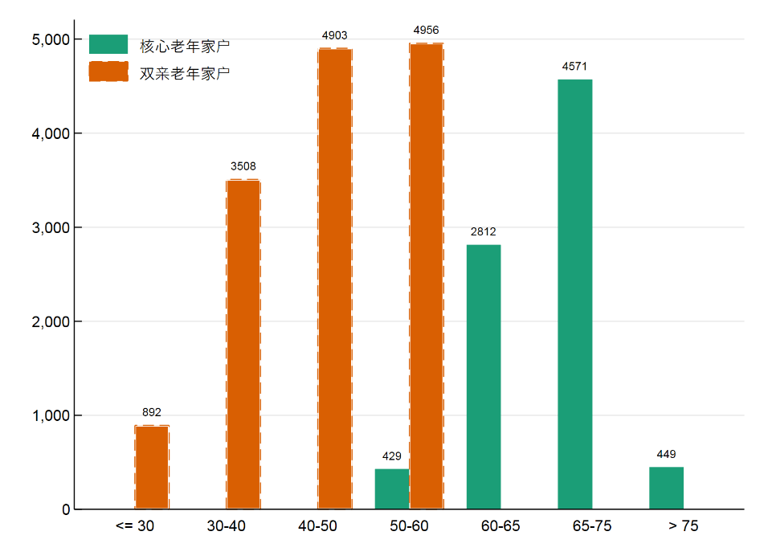
图 1-2 样本中受访者年龄分布

